rectángulo blanco para texto en portada

| divisor de texto |
| --- |
|  |
| 23 noviembre  divisor de texto  SECURETRAVEL1ng  Creado por: Kevin Ramos |

rectángulo de color

# Introduccion

| la plataforma definirá de manera breve y clara, sobre todo lo que conlleva este software para que los programadores que tengan acceso a esta plataforma lo utilicen como una herramienta o guía. Este documento es para que los administradores de la empresa y los desarrolladores puedan hacer revisiones, cambios o actualizaciones de la plataforma. Este manual describe la funcionalidad de la aplicación “Reservas de turísticas” que permite la asignación, modificación y cancelación de citas del boleto o paquete de viaje. Para su correcto uso, seguir cuidadosamente cada uno de los pasos que explica cada opción. Si el comportamiento del sistema no es el descrito en este manual contactar al administrador del sistema.  Los datos de contacto son: Kevin ramos Administrador del sistema SecureTravel1ng@gestiondecompra.com Tel 6990000 ext 1234 Móvil 315 3334455 Horario de atención: de lunes a viernes de 8 a.m. a 5 pm  UML |
| --- |

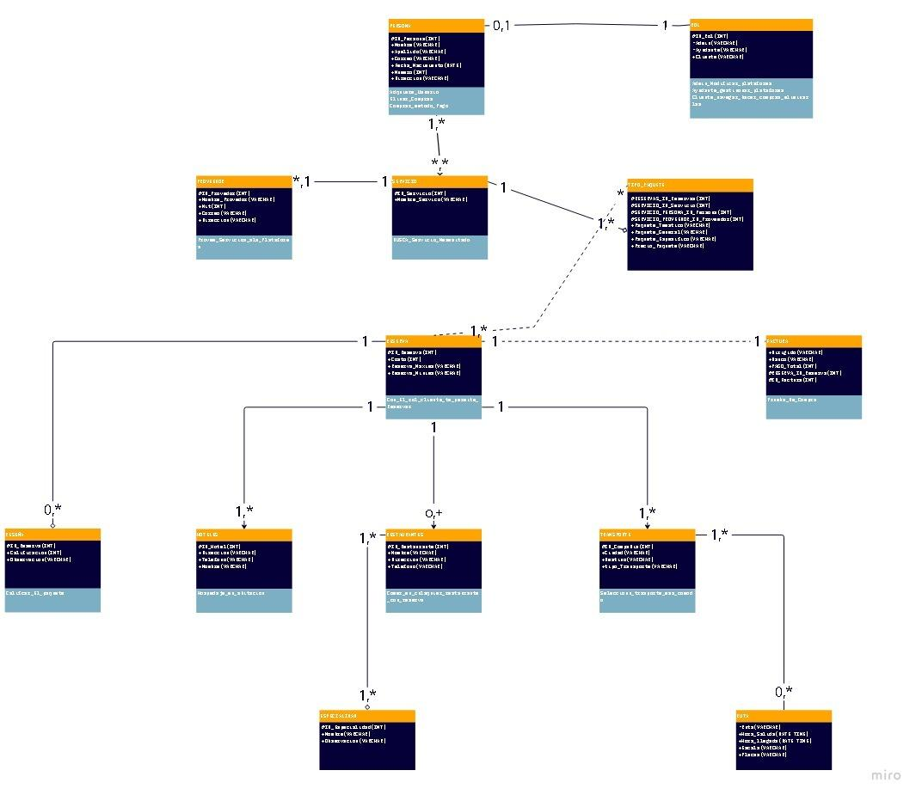

CLASES

CLASE PERSONA

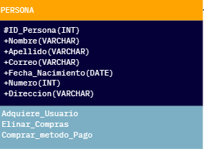

CLASE ROL

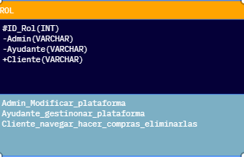

CLASE SERVICIO

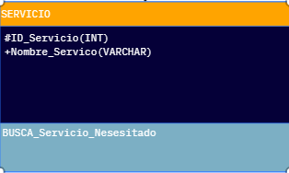

CLASE TIPO PAQUETE

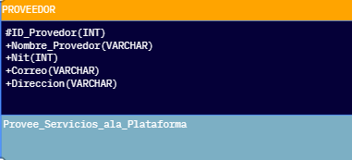

CLASE RESERVA

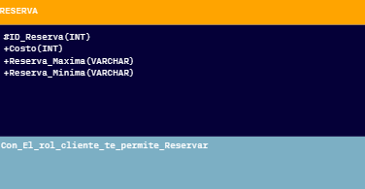

CLASE FACTURA

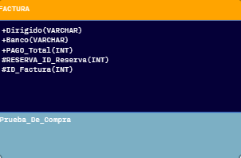

CLASE RESEÑA

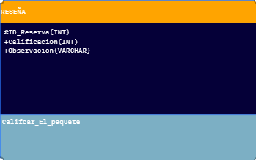

CLASE HOTELES

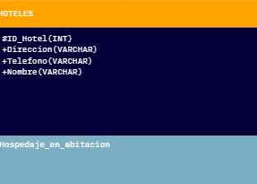

CLASE RESTAURANTES

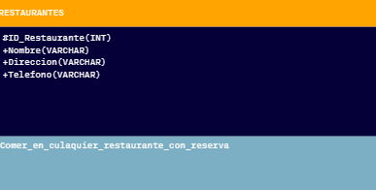

CLASE ESPECIALIDA

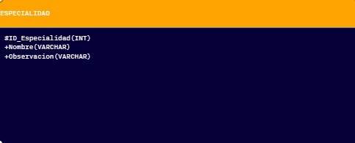

CLASE TRANSPORTE

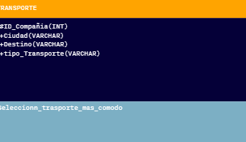

CLASE RUTA

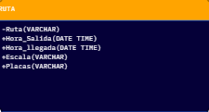

Descripcion plataforma

Gestión de una agencia de viajes es una aplicación Web basa en una plataforma LAMP

La interfaz grafica esta diseñanada HTML,CSS Base datos modelo relacional

Para instalar el servidor de la aplicación se requiere lo siguente:

1.Sistema Operativo Windows 7 o posteriores ,linux, Kernel 3.4 en adelante o Mac OS v10 o posterior.

2.Servidor PhP admin 5.6 en adelante